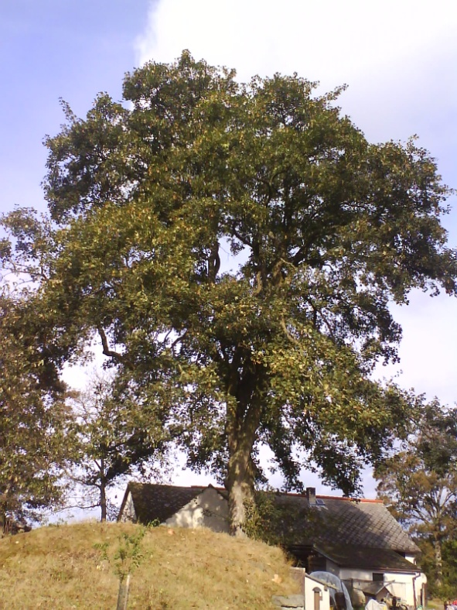
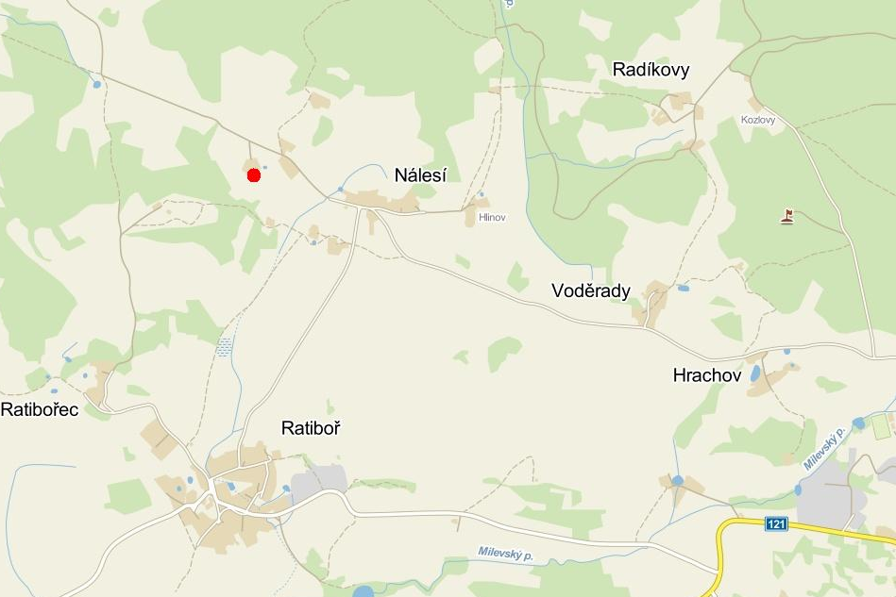
Ratibořský klen – Nálesí

Název památného stromu: Ratibořský klen- Nálesí
Vyhlášení: 17.08.2000
Počet jedinců: 1
Druh dřeviny: 1 javor klen (Acer pseudoplatanus L.)
Číslo ústředního seznamu: 102839
Obec: Nálesí
Katastrální území: Ratiboř
Důvody ochrany: strom významný stářím, výrazné morfologie, esteticky zajímavý doplněk usedlosti i krajiny
Ratibořský klen roste na nádvoří domu čp. 1 v obci Nálesí mezi hospodářskými budovami a studnou. Javor s obvodem kmene 400 cm, výšky 25 m a odhadovaného stáří cca 210 let je v dobrém zdravotním stavu, zařazen do kategorie dospělec.
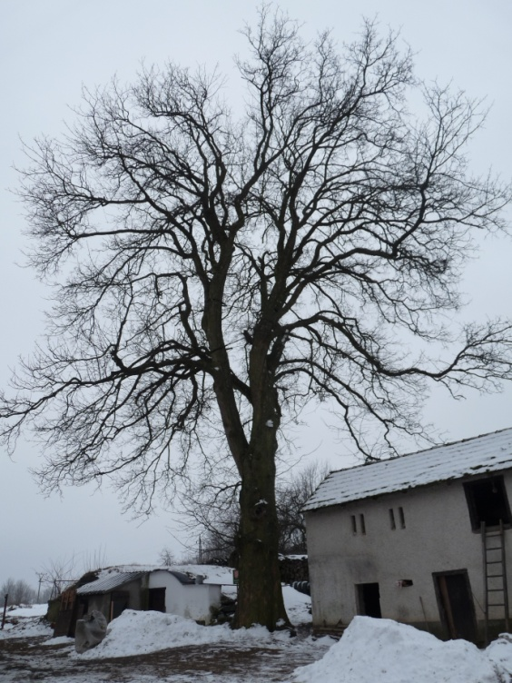
V roce 2012 byl v rámci Programu péče o krajinu u javoru proveden zdravotní řez, úprava stávající spodní bezpečnostní vazby, odstranění vazby horní a instalace nové bezpečnostní vazby v horní části koruny.

Ochranné pásmo:
Kruh o poloměru desetinásobku průměru kmene měřeného ve výšce 130 cm nad zemí.

